автор: Никитина Наталья Николаевна
фото: Никитина Наталья Николаевна
Конспект открытого занятия по математике в старшей группе
Данная образовательная деятельность была представлена на родительском собрании в начале учебного года, как возможность для родителей увидеть активность, способности, знания, умения и навыки, а также определить проблемные зоны детей, над которыми было предложено поработать совместно родителям и педагогу.

«ПИСЬМА ИЗ КОРОЛЕВСТВА ВСЕЗНАЕК»
Вводка:
Для умственного развития детей существенное значение имеет приобретение ими математических представлений, которые активно влияют на формирование умственных действий, столь необходимых для познания окружающего мира.
Зачастую на занятиях по математике дети очень активны, особенно в восприятии задач-шуток и логических упражнений. Поэтому их непременно следует включать в образовательную деятельность воспитанников. Данные задания побуждают детей применять находчивость, смекалку, приобщают детей к активной умственной работе и развивают чувство юмора. Задачи – шутки также можно заменить математическими загадками.
Очень важна для общего математического и психологического развития дошкольника работа с геометрическим содержанием. Здесь значимо не только знание геометрических фигур, но и знание их свойств и особенностей.
Кроме того, дети должны уметь определять словом положение того или иного предмета (геометрической фигуры на плоскости) по отношению к другому. Например, справа от центра расположен прямоугольник, слева от центра ромб, а между верхним левым и верхним правым углом плоскости находится многоугольник. Задание по определению нахождения предмета в пространстве можно назвать: «Отгадай, кто, где живет?», «Найди фигуру», «Кто, где в домике живет?».
Надо заметить, что цифры, геометрические фигуры, геометрические тела прекрасно вписываются в игровое действие. Сначала мы должны заинтересовать детей. В данном случае, на начальном этапе нам помогут «волшебные» конверты, присланные из королевства Математических наук. Следующим этапом будет являться активная совместная работа воспитателя и детей по решению поставленных задач. В этом нам посодействует наглядный материал, задачи-шутки, математические разминки. И третий этап – приобретение новых знаний и навыков, а также повторение ранее усвоенного материала.
Все задания проводятся в форме игры, ведь это лучший способ развития ребенка. Только в игре ребенок радостно и легко раскрывает свои творческие способности, осваивает новые навыки и знания, развивает ловкость, наблюдательность, фантазию, память, учится размышлять, одновременно учится общаться.
Предварительная работа: решение примеров на сложение и вычитание; дидактические игры с цифрами, числами, геометрическими фигурами, индивидуальная работа.
Материал к занятию:
демонстрационный – рисунки геометрических фигур, картонный домик для геометрических фигур.
раздаточный – простые карандаши, 6 конвертов (цвета по желанию, а самый большой конверт наполните медалями по количеству детей и сладкими призами).
Цели:
1. Стимулировать развитие мыслительных способностей, любознательность, познавательность. Развивать умение четко, быстро отвечать на поставленные вопросы.
2. Уточнить знания о прямом и обратном счете; знания о геометрических фигурах, продолжать учить решать примеры на сложение и вычитание.
3. Учить определять местоположение предметов по отношению к плоскости листа.
4. Развивать зрительное восприятие и внимание детей.
5. Прививать интерес к решению занимательных задач с математическим смыслом.
6. Активизировать словарь детей.
7. Воспитывать дружеские взаимоотношения между детьми, стремление радовать старших своими достижениями, воспитывать интерес к занятиям математики.
Ход занятия:
Воспитатель: Ребята подойдите ко мне, встаньте в круг. Я хочу сообщить вам очень важную информацию. Сегодня утром к нам приходил почтальон и оставил письмо от Королевы всех наук - Математики. И еще несколько конвертов (количество конвертов зависит от числа подобранных вами заданий). Вам интересно, что же написано в письме?
Дети: Да!
СОДЕРЖАНИЕ ПИСЬМА:
Здравствуйте, ребята, я очень хочу пригласить вас в мое замечательно королевство Всезнаек. Побывать у меня в гостях могут только те ребята, которые обладают крепкими знаниями в области математики, которые умеют считать, знают геометрические фигуры и геометрические тела, которые умеют решать задачи и умеют объяснить расположение предметов на плоскости.
И поэтому я хочу проверить ваши знания, чтобы пригласить в гости самых умных и любознательных ребят. Выполните все задания, представленные в конвертах, и получите приглашение в мое Королевство, а также в самом большом конверте вас ждет приятный сюрприз! Я желаю вам удачи и с нетерпением жду в гости!
С любовью, королева Математика…
Воспитатель: Хорошо! Но, прежде чем мы начнем просматривать их, давайте проведем небольшую разминку перед сложными испытаниями?
Я буду задавать вопросы, а вы быстро отвечайте.
1 РАЗМИНКА
- Какое сейчас время года?
- Сейчас утро или вечер?
- Сколько пальцев на одной руке?
- Сколько углов у треугольника?
- А у трапеции?
- Сколько раз в году бывает день рождения?
- Сколько носов у трех котов?
- Сколько ушей у двух мышей?
- Сколько месяцев в году?
Воспитатель: Молодцы, вы очень внимательны, и правильно ответили на все вопросы. А сейчас мы все дружно сядем за стол, и посмотрим на письма, которые прислала Королева Математика.
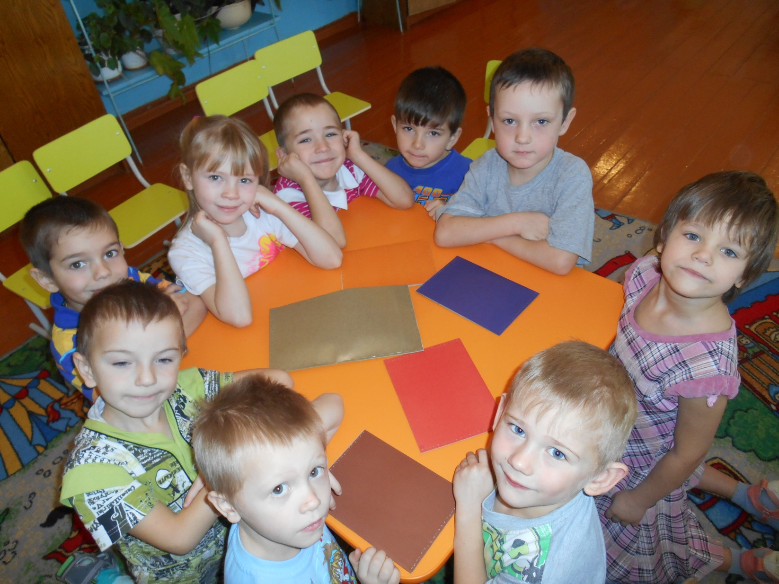
Положить перед детьми конверты.
Воспитатель: Сколько писем передала Королева Математика? Правильно – 5. Давайте откроем первый конверт. Какого он цвета? (красный). Что вы здесь видите?
Дети: Овал!
Воспитатель: Как вы думаете, какое у него настроение?
Дети: Грустное, невеселое.
Воспитатель: Я думаю ему немного грустно! А почему он загрустил?
Дети: Не знаем!
Воспитатель: Он загрустил, потому, что он один, рядом нет его друзей.
Воспитатель: А как вы думаете, с кем дружит прямоугольник?
Дети: с другими геометрическими фигурами: с кругом, квадратом, прямоугольником, треугольником, трапецией, ромбом, многоугольником, прямоугольником, полукругом.
Воспитатель: Замечательно! А давайте мы найдем его друзей, в предметах, которые нас окружают. Я вам буду называть предмет, а вы должны изобразить его геометрической фигурой.
Для выполнения следующего задания детям раздаются чистые листы бумаги, простые карандаши и линейки с геометрическими фигурами.
ТАРЕЛКА, ДВЕРЬ, КРЫША ДОМА, ОГУРЕЦ, ГРАНЬ КУБИКА, ЧАСЫ, МАГНИТНАЯ ДОСКА, ДОЛЬКА АПЕЛЬСИНА.
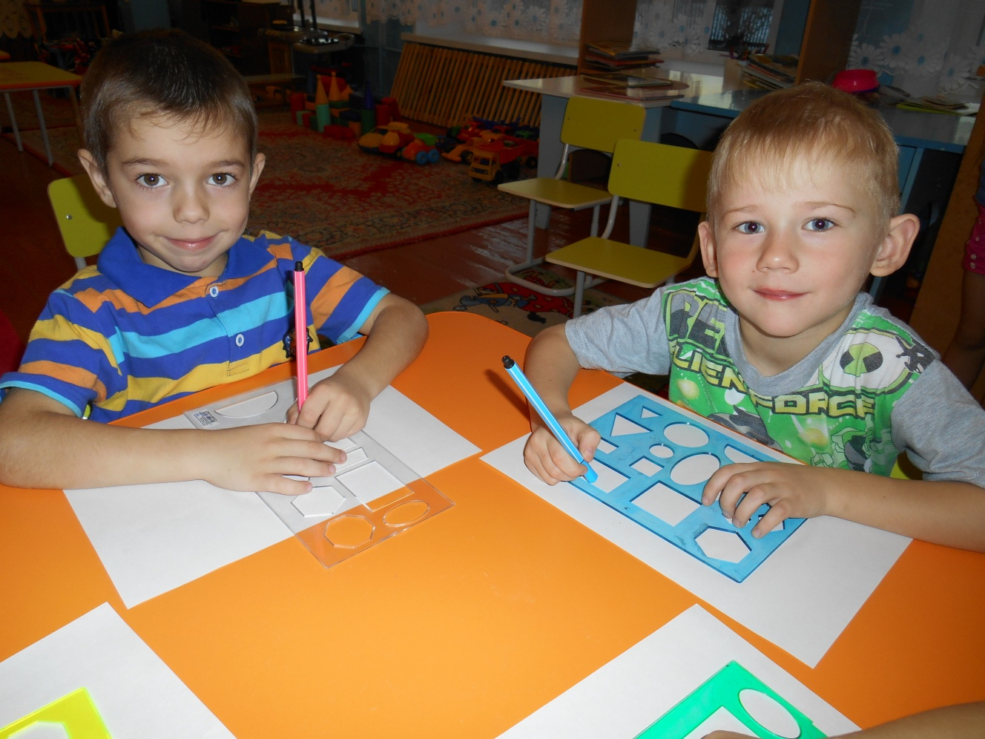

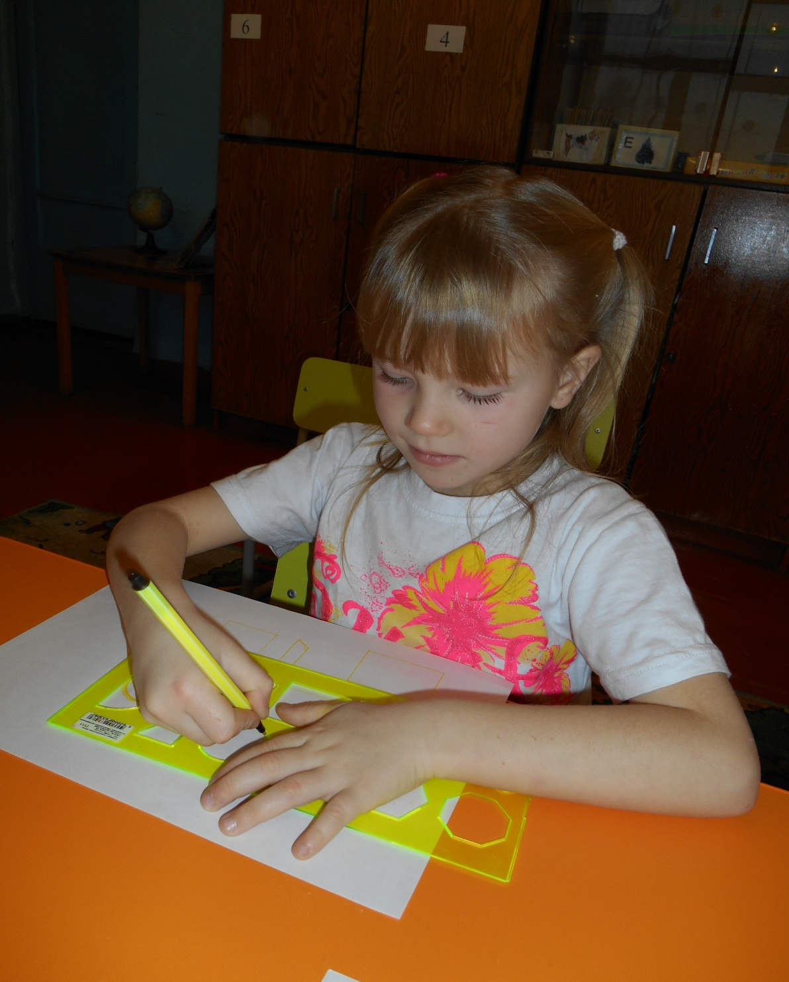

Воспитатель: Ребята, чтобы вы отдохнули, мы с вами немного поиграем.
ДИДАКТИЧЕСКАЯ ИГРА «Скажи наоборот»
Игра проводится с мячом. Воспитатель бросает мяч ребенку и называет одно из математических понятий, а ребенок, бросая мяч обратно, называет противоположность названному понятию.
Длинный – короткий | Большой - маленький
Высокий – низкий | Широкий - узкий
Далеко – близко | Вверху - внизу
Справа - слева | Вперед – назад
Один - много | Снаружи – внутри
Быстро - медленно | Тяжелый - легкий
Воспитатель: Дети, вернемся к вашим листочкам. Какие фигуры у вас получились? Назовите их. Дети называют получившиеся фигуры.
Воспитатель: Замечательно! А сейчас скажите, под каким общим названием можно их обозначить?
Дети: Геометрические фигуры.
Воспитатель: А как мы можем назвать предметы, расположенные в пространстве?
Дети: Геометрические тела.
Воспитатель: А чем отличаются геометрические фигуры от геометрических тел? А может быть, это одно и тоже?
Дети: У геометрических тел есть объем, геометрические тела расположены в пространстве, а геометрические фигуры располагаются на плоскости.
Воспитатель: Молодцы! Вы настоящие всезнайки! Без труда ответили на все мои вопросы!
Воспитатель: А это значит, пришло время открыть следующий конверт. Какого он цвета?
Дети: Фиолетового!
Воспитатель: Зачитывает содержание задания: А сейчас необходимо поселить все геометрические фигуры в один дом, тогда они будут соседями и никогда друг друга не потеряют. Овал будет жить в центре листа. Квадрат – слева от овала, прямоугольник – справа от овала, ромб – справа от прямоугольника, многоугольник – слева от квадрата, круг – над овалом, трапеция – над кругом, полукруг – под овалом. (любая последовательность и расположение).
Дети поочередно размещают заранее заготовленные фигуры в домике, следуя инструкции (геометрические фигуры приклеиваются благодаря двустороннему скотчу).
Воспитатель: Ребята, давайте наш дом сделаем еще ярче? Для этого разукрасим уголки домика разными цветами.
Желающие поучаствовать в выполнении данного задания фломастерами закрашивают обозначенным цветом указанные воспитателем углы домика:
Верхний левый угол сделаем желтым.
Нижний правый угол раскрасим фломастером розового цвета.
Верхний правый угол будет синим.
А нижний левый сделаем оранжевым.
Воспитатель: Ребята, у меня появилась идея, давайте дадим название нашему домику?
Дети: «Дом геометрический фигур», «Дом радости», «Семья», «Дом дружбы».
Воспитатель: Кто сосчитает, сколько фигур живет в Доме дружбы?

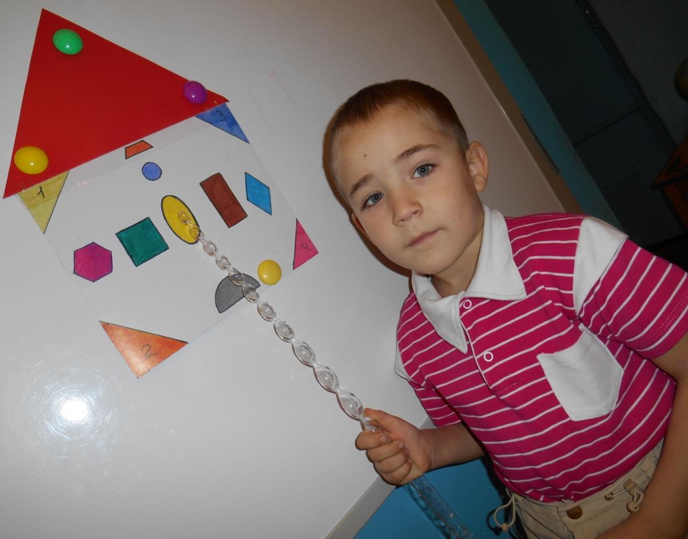

Также можно предложить, как вариант, создать домик из геометрических фигур и геометрических жильцов по образцу. Это задание на внимательность и быстроту реакции. Усложнить задание можно, добавив геометрические фигуры других цветов, из которых необходимо будет выбрать фигуры схожие по цвету (исходя из образца). Задание могут выполнять 2-3 участника одновременно.
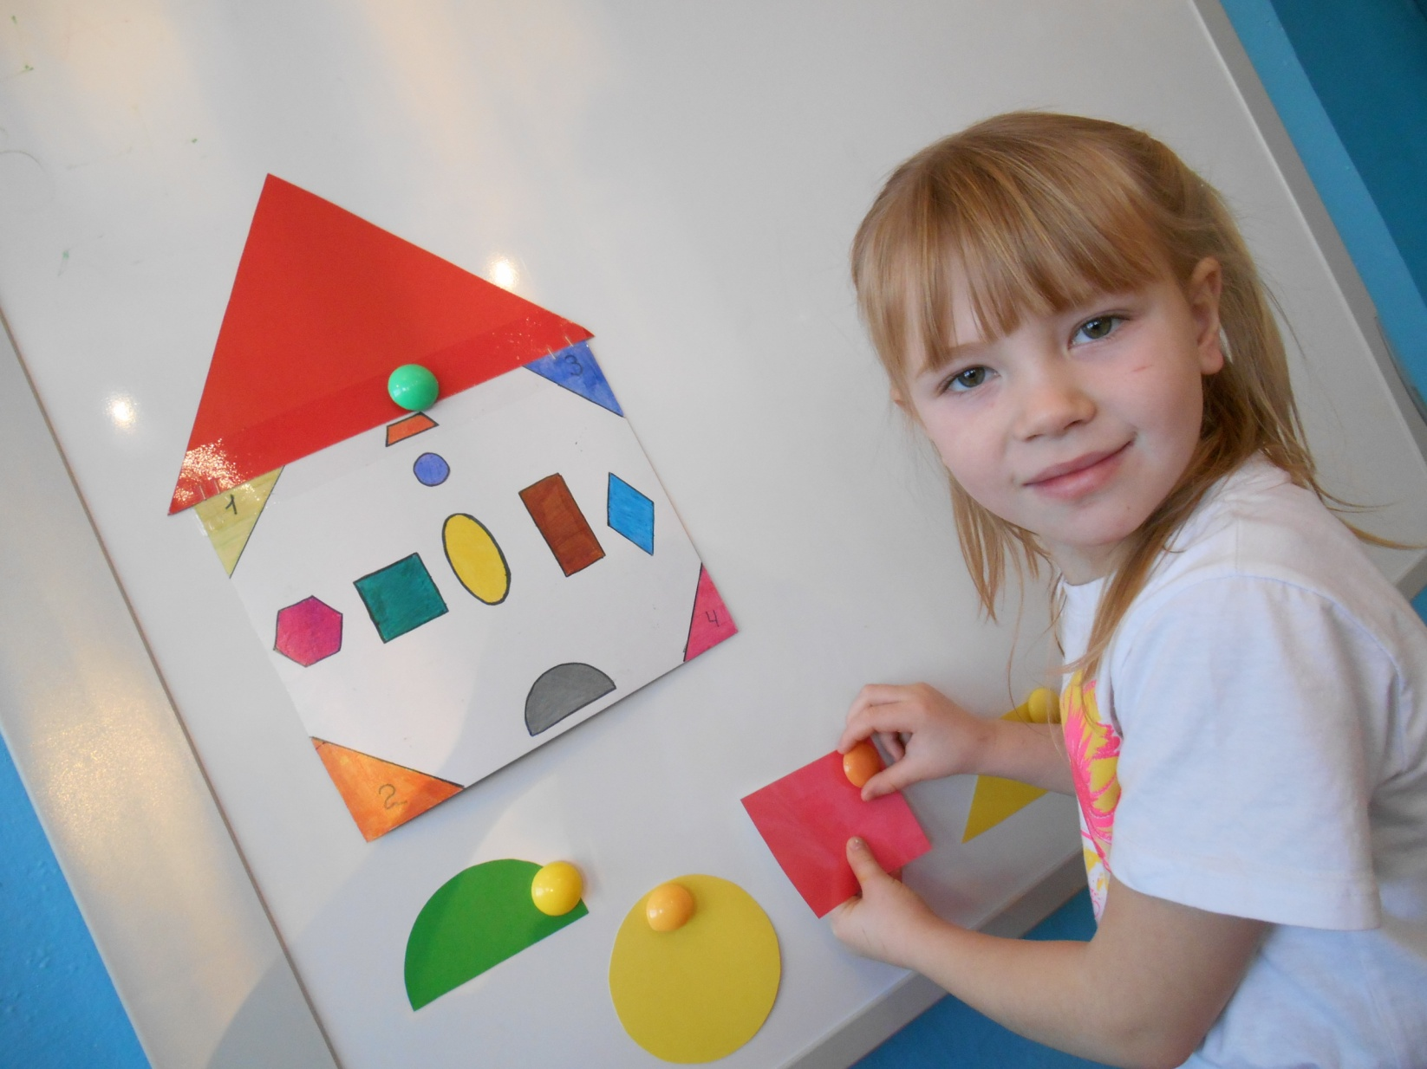

Воспитатель: А вам интересно, что в других конвертах?
Дети: Да!
Воспитатель: Тогда откроем конверт оранжевого цвета. Что там такое?
Воспитатель: А здесь цифры. Вы знаете, что такое цифры? Это знаки, которыми мы обозначаем числа. Сейчас с цифрами мы поиграем.
Задание: «По порядку становись» или «Найди свое место». Правила игры: пока играет музыка, дети берут по одной цифре. По команде «по порядку становись», дети должны построиться по порядку. Либо на время 1-2 минуты, каждый из участников должен встать на свое место. Цифра, нашедшая свое место последней, считается потерянной.
У этого задания могут быть различные условия, в зависимости от того, какие цели вы преследуете. Например: можно выбрать двух ребят и поставить перед ними задачу - расставить на скорость цифры по порядку, побеждает тот, кто быстрее справиться с заданием. (Игра-закрепление). Так же можно сделать задание командным.

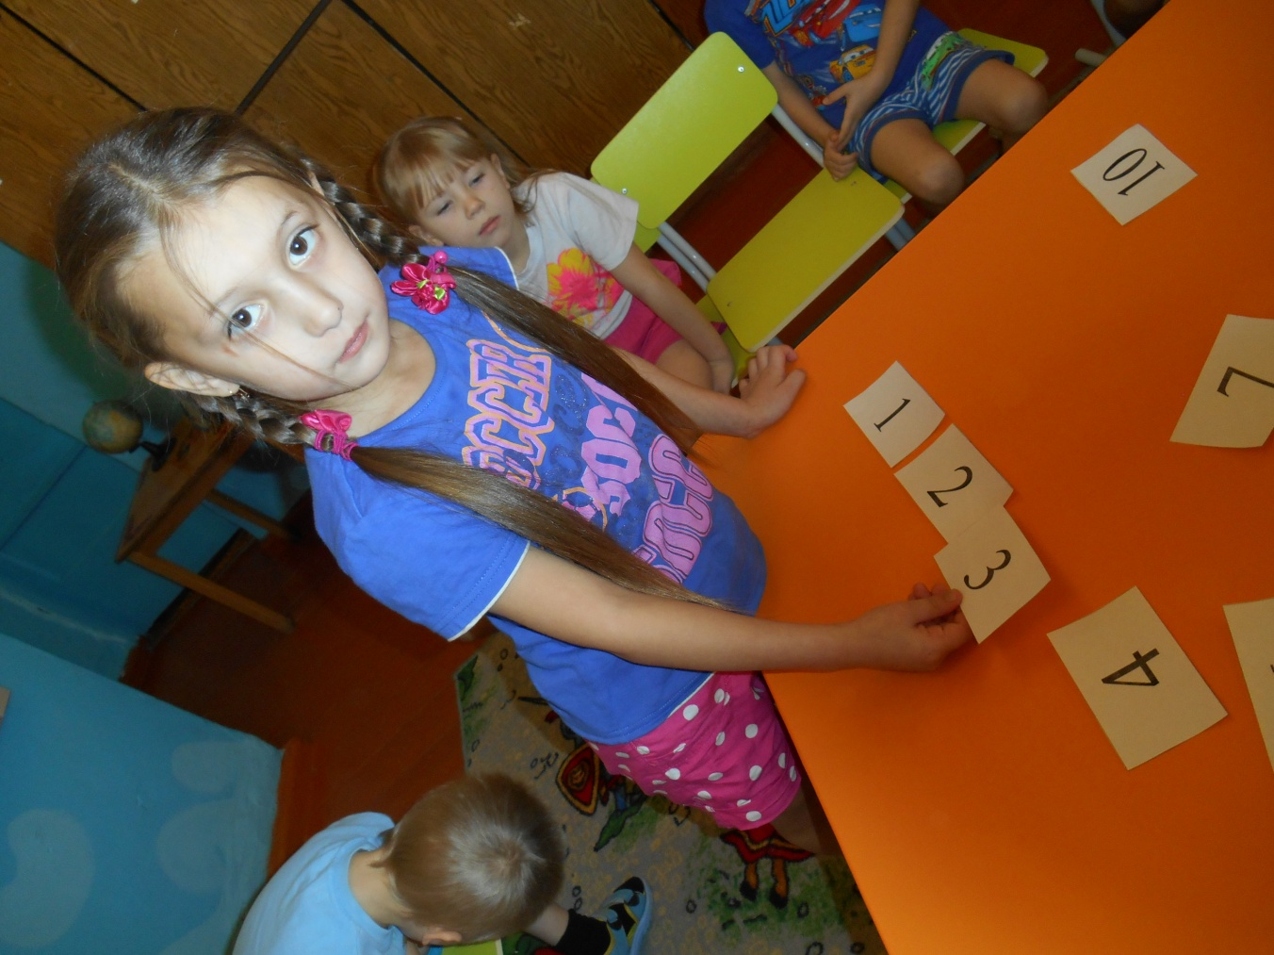

После выполнения этого задания, дошколятам можно предложить назвать соседей у указанных цифр.
Задание «Кто мой сосед?»
- Число 3, назови своих соседей? (2, 4)
- Число 5, назови своих соседей? (4, 6)
- Число 8, назови своих соседей? (7, 9) и т.д.
А затем предлагаем игру «Наоборот» или «Запуск ракеты».
Для этого нам надо повторить обратный счет. Вам надо соединить цифры в обратном направлении от 10 до 1. После того как цифры будут расставлены по порядку, необходимо дружно их назвать. (Игра-закрепление).
Воспитатель: Молодцы, вы очень дружны с цифрами. А теперь я вам предлагаю отдохнуть.
РАЗМИНКА:
«Все собрались? Все здоровы? Дети, отдыхать готовы? Ну, тогда не ленись, на разминку становись! Раз – мы встали, потянулись. Два – согнулись, разогнулись! Три – в ладоши три хлопка, а четыре – руки шире. Пять – нужно быстро сесть и встать. Шесть – на место можно сесть». При необходимости математическую разминку можно повторить еще раз.
Воспитатель: А сейчас нам предстоит заглянуть в еще один конверт. Какого он цвета?
Дети: Коричневого цвета.
Воспитатель: В этом конверте какие-то знаки. >,<,=, +, -. Что они обозначают?
Дети рассказывают, какое значение имеют данные математические знаки. С помощью математических знаков и ранее используемых цифр составляются различные примеры, ошибки в которых дошколята должны найти и дать правильный вариант, используя предложенные знаки и цифры.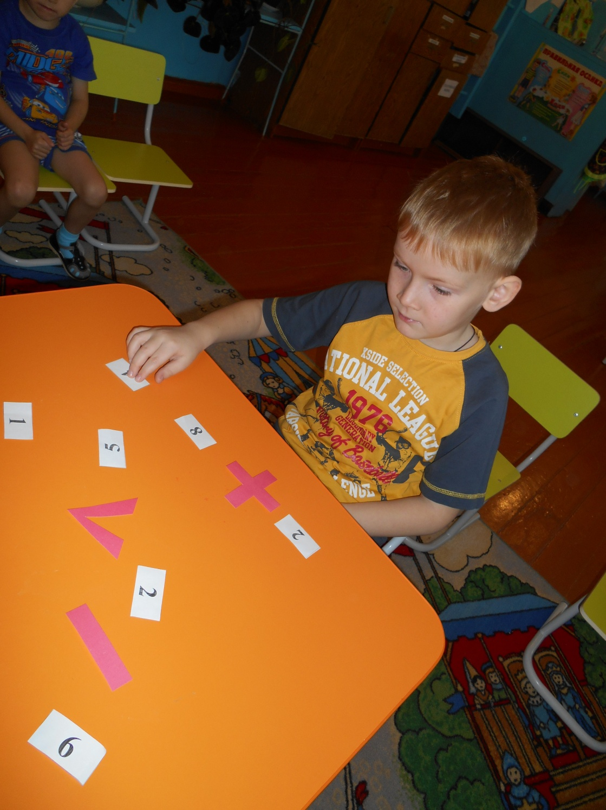
Воспитатель: Молодцы ребята! Вы прекрасно справились со всеми заданиями. И очень скоро мы непременно отправимся в страну Всезнаек. А пока давайте откроем последний конверт, в котором, как вы помните, королева Математика спрятала для вас сюрприз.
Детям вручаются медали и сладкие призы.
После награждения родительское собрание продолжается. Обсуждается увиденное, родители задают интересующие их вопросы. Можно разработать памятки: «Развиваем память», «Учим цифры», «Учим геометрические фигуры», а также раздаются заранее подготовленные задания-игры на закрепление изученного материала, для каждого ребенка индивидуально.

u/nav

y

/2588191/">< img src="http://counter.rambler.ru/top100.cnt?2588191" alt="Rambler's Top100" border="0" />< /a> <p><a href="http://top.mail.ru/jump?from=2120188">< img src="http://d9.c5.b0.a2.top.mail.ru/counter?js=na;id=2120188;t=222" style="border:0;" height="31" width="88" alt="Рейтинг@Mail.ru" /></a></p>

